2019年11月15日
中国本部 会員各位
公益社団法人 日本技術士会 中国本部 本部長 大田 一夫
青年技術士交流委員会 副委員長 新企画チームリーダー 新渕 大輔
公益社団法人 日本技術士会 中国本部 青年技術士交流委員会若手CPD企画
青年技術士交流委員会 15周年特別例会

「3つの視点でデジタルシフト時代を生き抜け！」（ご案内）

拝啓 時下益々ご清祥のこととお慶び申し上げます。
中国本部青年技術士交流委員会（以下、青技交）では、（自称）45歳以下の技術士、修習技術者等を中心として、月一回の例会を中心に交流と研鑽を図っております。その青技交が15周年を迎えたことの記念と感謝の意を表しまして、青技交のメンバーに限らず、広く門戸を開いた研鑽行事として企画させていただきました。この度はドゥービーワークスの筒井典雄氏を講師にお招きして、「3つの視点でデジタルシフト時代を生き抜け！」と題した講演会およびワークショップを開催いたします。
AI、IoT等デジタル技術を企業経営の根幹に据えた、業界、業態の急速な変化を「デジタルシフト」と定義しますと、デジタルシフトに対応できる人材の出現が待たれている状況でありながら、そのための情報は氾濫していると考えられます。そこで、デジタルシフトに翻弄されず、業務で成果を上げるために拠り所となる「3つの視点」を持つための、最初の一歩となる講座を開催いたします。本企画が、科学技術分野で活躍されている若手技術者と、未来を担う学生の皆様の一助となることを心より願っております。
大勢の方のご参加、心よりお待ちしております。
敬具
記
１．日 時 2019年12月7日(土) 14：00～17：00
２．場 所 サテライトキャンパスひろしま 505中講義室
（広島県広島市中区大手町1丁目5-3）
３．テーマ 「3つの視点でデジタルシフト時代を生き抜け！」
４．講師 筒井 典雄 氏 / ドゥービーワークス代表
５．プログラム
時 刻 | 概 要
14:00～17:00 | デジタルシフト時代を生き抜くための3つの視点に関する講演と、それらに関連するワークショップ  ※休憩は、ワークショップの合間に適宜取っていただきます。
※終了後、懇親会を行います。（17:30〜19:30 場所：会場近郊）

６．定員、参加費、CPD
（１）定 員 50名（定員を超える申し込みがあった場合は45歳以下を優先とします。）
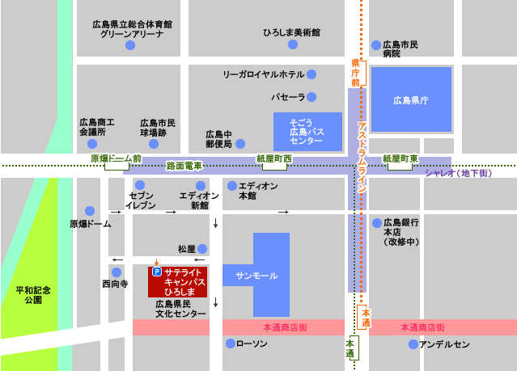
（２）参加費 会員・準会員：500円
非会員・一般：1,000円、 学生：無料
懇親会費：4,000円
（３）C P D 参加者には日本技術士会から
CPD：3時間参加票を発行します。
７．申し込みについて
（１）締め切り 2019年11月29日(金)
（２）申し込み先 公益社団法人 日本技術士会 中国本部
TEL 082-511-0305 FAX 082-511-0309
E-mail：ipej-hiro@rapid.ocn.ne.jp
※メール送信可能な方は、事務局事務の省力化のため、できるだけ中国本部ホームページ(http://www.ipej-chugoku.jp/)の「Web申込みはこちら」か、中国本部からの開催案内メールの返信メールでお申し込み下さい。

2019年度日本技術士会中国本部青年技術士交流委員会
若手CPD企画 参加申込書(2019年12月7日)
主催：公益社団法人日本技術士会中国本部
申込ＦＡＸ番号：０８２－５１１－０３０９
※メール送信可能な方は、事務局の省力化のため、メールによる申込をお願いします。

講演会 ：□参加する □参加しない
懇親会 ：□参加する □参加しない

 | 氏名 |  | 資格(注1) | 区分(注2)
申込者 |  |  | □技術士 □修習技術者  □その他 | □会員 □非会員
技術部門  (注3)  ※複数選択可 | □機械 □船舶･海洋 □航空･宇宙 □電気電子 □化学 □繊維 □金属  □資源工学 □建設 □上下水道 □衛生工学 □農業 □森林 □水産  □経営工学 □情報工学 □応用理学 □生物工学 □環境 □原子力･放射線  □総合技術監理
年齢 | □10代 □20代 □30代 □40代 □50代 □60代以上
勤務先
連絡先  (注4) | E-mail |  |  | □会社 □自宅
 | ＦＡＸ |  |  | □会社 □自宅
 | ＴＥＬ |  |  | □会社 □自宅
- 資格は該当するものに■(または☑)を入れる。
- 区分で会員とは日本技術士会会員を指し、該当するものに■(または☑)を入れる。
- 技術部門は技術士か修習技術者のみ、該当するものに■(または☑)を入れる。
- 連絡先は(会社・自宅)のうち、該当するものに■(または☑)を入れ、E-mail等を記入。
- 同行者がいる場合は下記に記入。
- この個人情報は、本行事の参加申込み以外には使用しません。

 | 氏名 | 資格(注1) | 区分(注2) | 年代
同行者 |  | □技術士 □修習技術者  □その他 | □会員 □非会員
 |  | □技術士 □修習技術者  □その他 | □会員 □非会員
 |  | □技術士 □修習技術者  □その他 | □会員 □非会員
問合せ先：〒730-0017 広島市中区鉄砲町1-20第3ウエノヤビル6階
公益社団法人日本技術士会 中国本部
TEL:082-511-0305 FAX:082-511-0309 E-mail：ipej-hiro@rapid.ocn.ne.jp

